Lekcja 17
Temat: Czy stosowanie umiaru jest zaletą?
Link do scenki z książki Bon czy ton. Savoir-vivre dla dzieci: https://www.youtube.com/watch?v=PouE5E8Ucko
Link do filmu: https://youtu.be/PHmbzsjU3EQ
Załącznik uzupełniający wiedzę na temat umiaru (osobny plik – prezentacja Power Point)

Zadanie 1.
Wybierz właściwy strój i ozdoby dla:
a. Chłopca, który wybiera się do teatru na spektakl;
b. Dziewczynki, która wybiera się na imieniny do koleżanki;
c. Dziewczynki, która idzie do szkoły na bal maskowy;
d. Chłopca, który idzie na górską wycieczkę.
Wybrane elementy przenieś we właściwą rubrykę.

 | Dziewczynka  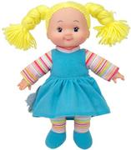 | Chłopiec  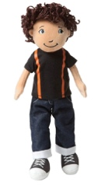
Spektakl w teatrze |  |  | 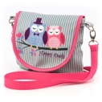  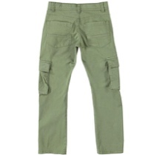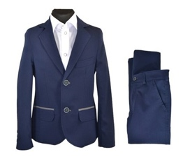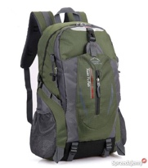  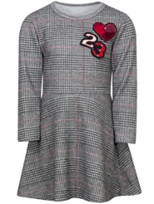  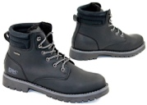  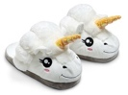  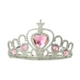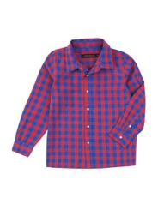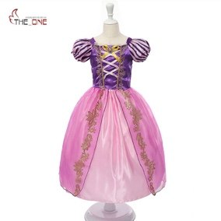
Imieniny koleżanki
Bal maskowy
Wycieczka górska

Zadanie 2.
Postaraj się znaleźć wszystkie błędy w zachowaniu Toli, która została zaproszona na imieniny do swojej kuzynki. Zaproponuj jak powinna prawidłowo zachowywać się Tola.
a. Tola złożyła życzenia koleżance i dała jej prezent.
b. Opakowanie prezentu było brudne i zniszczone, ponieważ Tola bawiła się nim w drodze do koleżanki, podrzucając pakunek do góry i łapiąc go. Kilka razy nie złapała go i upadł na ziemię.
c. Tola z nikim nie chciała się bawić
d. Tola wyjadła wszystkie swoje ulubione smakołyki ze imieninowego stołu koleżanki.
e. Na prośbę innego dziecka, żeby podzieliła się ostatnim batonikiem, odburknęła, że była szybsza i że nie zamierza się dzielić.
f. Tola piła sok, głośno siorbiąc, a potem, dla żartu, oblała sokiem kolegę.
g. Tola głośno domagała się, żeby koleżanka, która ją zaprosiła, przyniosła jeszcze więcej batoników, a gdy ta odmówiła, Tola obraziła się na nią.
h. W ramach zemsty, Tola poszła do pokoju koleżanki i w ramach zemsty rozlała czerwony sok na jej dywanie, a potem – obrażona – poszła do domu bez pożegnania.
i. Po powrocie do domu Tola zadzwoniła do innej swojej koleżanki i opowiadała o imieninowej uroczystości, obgadując i krytykując dzieci biorące w niej udział.
Czy postępowanie Toli było prawidłowe w przypadku:
a. TAK NIE (i dlaczego)

b. TAK NIE (i dlaczego)

c. TAK NIE (i dlaczego)

d. TAK NIE (i dlaczego

e. TAK NIE (i dlaczego)

f. TAK NIE (i dlaczego)

g. TAK NIE (i dlaczego)

h. TAK NIE (i dlaczego)

i. TAK NIE (i dlaczego)

